Выполнила: Саитова Д.Р.,

учитель русского языка и литературы МБОУ “Староишлинская СОШ” Дрожжановского муниципального района Республики Татарстан

Казань, 2023

Планирование проекта
§1. Что обозначает имя прилагательное
§2. Имена прилагательные качественные,
относительные и притяжательные
§3. Согласование имени прилагательного с именем
существительным
§4. Имена прилагательные полные и краткие
§5. Степени сравнения имён прилагательных
§6. Словообразование и правописание
имён прилагательных
§7. Морфологический разбор имени прилагательного
8. Культура речи

Практическая часть
§1. Что обозначает имя прилагательное
- Подберите пословицы с именами прилагательными из словаря пословиц и поговорок .
Эталон:
- Лиха беда начало.
- На бедного Макара все шишки валятся.
- Отольются волку овечьи слёзки.
- Барышу наклад большой.
- Он глядит чужими глазами, слушает чужими ушами.
- Я тебе рад, да боюсь, что ты вороват.
- Вольному воля
- Горбатого (одна) могила исправит
- Свет не без добрых людей
- Худой мир лучше доброй ссоры. Дурной мир лучше доброй ссоры.
- Не красна изба углами, а красна пирогами.
Словарь русских пословиц и поговорок. Под ред. В.П.Жукова — 7-е издание, стереотип. — М. : Рус. яз. , 2000. — 544 с. (страницы 22, 24, 27, 56, 63, 64, 87, 95,107, 122,131)

- Выпишите предложения с именами прилагательными из «Российской большой детской энциклопедии», укажите их морфологические признаки (род, число, падеж).
Эталон:
Среди насекомых бабочки (чешуекрылые) образуют собственный (мужской род, винительный падеж, единственное число) отряд (Lepidoptera). Их можно узнать по крошечной (женский род, дательный падеж, единственное число) плоской (женский род, дательный падеж, единственное число) чешуе, покрывающей крылья. Кроме того, у бабочки есть длинный (мужской род, именительный падеж, единственное число) хоботок, в свернутом (средний род, предложный падеж, единственное число) состоянии, находящийся под головой. Когда бабочки сосут цветочный (мужской род, винительный падеж, единственное число) нектар, они помещают его в крошечные (женский род, винительный падеж, множественное число) полости. … Гусеницы каждого вида питаются собственными (средний род, творительный падеж, множественное число) кормовыми (средний род, творительный падеж, множественное число) растениями и по мере роста несколько раз линяют. … Когда оболочка лопается, из нее появляется взрослая (женский род, именительный падеж, единственное число) бабочка.
Российская большая детская энциклопедия. – Минск: Современный литератор», 2006. - 240 с. (статья «Бабочка», Насекомые, Мир Животных, Страница 13)

§2. Имена прилагательные качественные,
относительные и притяжательные
1. Выпишите по 5 качественных, относительных и притяжательных прилагательных из толкового словаря русского языка
Эталон:
Качественные: вежливый, великий, добрый, равнодушный, самостоятельный.
Относительные: ассирийский, вековой, западный, городской, венгерский.
Притяжательные: волчий, заячий, отцова, дочерний, медвежий.
Ожегов С.И., Шведова Н.Ю. Толковый словарь русского языка Ожегова С.И. и Шведовой Н.Ю. - М.: «Азбуковник», 1999. – 944с.

2. Выпишите фразеологизмы с прилагательными из фразеологического словаря выпишите фразеологизмы с прилагательными. С качественными прилагательными составьте предложения.
Эталон:
Диоге́нова бо́чка. дли́нная (до́лгая) пе́сня, дли́нный язы́к, для ро́вного счёта, до седы́х воло́с, до́йная коро́ва. пойти́ прямо́й доро́гой, показа́ть ку́зькину мать, по́лным хо́дом, после́дняя спи́ца в колесни́це, пра́вая рука́, приня́ть за чи́стую моне́ту.
У деревенских женщин длинные языки. Программист занял у друга тысячу рублей для ровного счёта. Работа по ремонту школы идёт полным ходом. Ты мне всегда помогаешь, ты моя правая рука.
Фразеологический словарь современного русского языка под редакцией Ларионовой Ю.А. — М.:«Аделант»,2014.—512с.

§3. Согласование имени прилагательного с именем существительным

- Выпишите словосочетания имя прилагательное + имя существительное из энциклопедии, определите род, число и падеж имен прилагательных и существительных.
Эталон:
Звери, или млекопитающие, — отдельный класс позвоночных животных. Они произошли от звероподобных рептилий около 230 миллионов лет назад. Процесс превращения "ящеров" в "зверей" был постепенным и длился очень долго, несколько десятков миллионов лет.
Первые "настоящие млекопитающие" были мелкими — с мышь или крысу, покрыты редкими волосами, некоторые из них — яйцекладущие (их прямые потомки — современные утконос и ехидна из Австралии), с несовершенной терморегуляцией. Их было очень мало — в те времена на суше царствовали динозавры.
Эти невзрачные, ничего особенного собой не представлявшие примитивные млекопитающие, влачили жалкое существование невообразимо долгое время — целых 150 миллионов лет, почти две трети всей истории класса. И они, наверное, такими и остались бы, если бы их счастью не помогло чужое несчастье. 65 миллионов лет назад на нашей планете разразился глобальный экологический кризис, о причинах которого до сих пор спорят ученые.
Отдельный класс (мужской род, единственное число, именительный падеж), позвоночных животных (множественное число, родительный падеж), звероподобных рептилий (множественное число, родительный падеж), настоящие млекопитающие ( множественное число, именительный падеж) , редкими волосами (множественное число, творительный падеж), примитивные млекопитающие (множественное число, именительный падеж), жалкое существование (средний род, единственное число, винительный падеж) , долгое время (средний род, единственное число, винительный падеж), чужое несчастье (средний род, единственное число, именительный падеж), глобальный экологический кризис (мужской род, единственное число, винительный падеж).
Рублёв С.В. Энциклопедии для детей: Животный мир России: Энциклопедия для детей.- М.: «Владис»,2018. – 128 с.. (страница 23)
- Найдите в татарско-русско-английском фразеологическом словаре фразеологизмы с именами прилагательными и составьте с ними предложения, сочетая их с именами существительными.
Эталон:
Играть главную роль (баш рольны уйнау) Патриотическое воспитание играет важную роль в развитии подрастающего поколения.
(Сидеть) с поникшей головой (баш салындырып утыру). Не сиди с поникшей головой, иди, поиграй. Светлая голова (башы йомры) У этого человека светлая голова, очень много знает.
Татарско-русско-английский фразеологический словарь -Казань: Издательство Республики Татарстан «Хәтер”, 2010. - 296 стр.

§4. Имена прилагательные полные и краткие

1. Выпишите предложения с именами прилагательными из «Российской большой детской энциклопедии», подчеркните полные и краткие прилагательные, как члены предложения.
Эталон:
Уже около двух тысяч лет назад греческим и римским ученым было известно, что на востоке Европы, между Карпатскими горами и Балтийским морем, живут многочисленные племена венедов. Это были предки современных славянских народов. По их имени Балтийское море называлось тогда Венедским заливом Северного океана. По мнению археологов, венеды были исконными обитателями Европы, потомками племен, живших здесь еще в каменном и бронзовом веках. Древнее название славян — венеды — сохранилось в языке германских народов вплоть до позднего средневековья, а в финском языке Россия до сих пор называется Венейей. …Сначала так назывались только западные славяне. Их восточные собратья назывались антами. Затем славянами стали называть все племена, говорящие на славянских языках.
Российская большая детская энциклопедия. – Минск: «Современный литератор», 2006.-240 с.. (из статей История человеческого общества, Древние славяне, страница 17).
- Выпишите из энциклопедии «Хочу всё знать» Барского Ю.П. качественные прилагательные, образуйте из них краткие формы
Эталон:
Сильные цепи –цепи сильны, нормального состояния – состояние нормально, умные люди – люди умны, высокие горы – горы высоки.
Барский Ю.П. Энциклопедия «Хочу всё знать» - Ленинград: Детская литература, 1970. - 105 с..

§5 Степени сравнения имён прилагательных

- Выпишите из энциклопедии «Хочу всё знать» Барского Ю.П. прилагательные сравнительной и превосходной степени.
Эталон:
…Это колебание самое главное.
Самое замечательное заключается в том, что проверка этих древнейших утверждений, проведённая самыми современными способами, подтвердила их…. Американский биолог Джино Бариотти, продержав шесть мышей в сильном магнитном поле, заметил, что шерсть на них после этой процедуры заблестела, складки и морщины на коже разгладились, шкурка стала мягче, эластичней — и мыши заметно повеселели. Зверюшки определенно помолодели…
Барский Ю.П. Энциклопедия «Хочу всё знать».- Ленинград: Детская литература, 1970. - 105 с. (страница 12).

2 Выпишите из школьной энциклопедии имена прилагательные превосходной степени, укажите их грамматические признаки (род, число, падеж)
Эталон:
Величайшее, удивительнейшее (средний род, единственное число, именительный падеж), наиболее знаменитыми (мужской род, множественное число, творительный падеж), самой активной (женский род, единственное число, творительный падеж), главнейшего
(мужской род, единственное число, родительный падеж), самые распространённые (мужской род, множественное число, винительный падеж), наилучший (мужской род, единственное число, именительный падеж), самая дальняя (женский род, единственное число, именительный падеж).
Школьная энциклопедия «Руссика» История России. 20 век.- М.: ОЛМА-ПРЕСС Образование, 2003.-544 с.

§6. Словообразование и правописание имён прилагательных

1. Подберите из словаря синонимов и антонимов русского языка для школьников синонимы с НН в суффиксах прилагательных к прилагательным с Н в суффиксах или без суффикса Н и занесите их в таблицу.

Прилагательные с Н или без Н | Прилагательные с НН

Эталон:
Прилагательные с Н или без Н | Прилагательные с НН
верный | истинный
абсолютный | совершенный
случайный | нечаянный
безошибочный | безукоризненный
безумный | блаженный
Словарь синонимов и антонимов русского языка для школьников. - М.: ООО «Дом славянской книги», 2009.-384 с.
- Подберите из словаря синонимов и антонимов русского языка для школьников антонимы с НН в суффиксах прилагательных к прилагательным с Н в суффиксах или без суффикса Н и занесите их в таблицу.

Прилагательные с Н или без Н | Прилагательные с НН
Эталон:
Прилагательные с Н или без Н | Прилагательные с НН
быстрый | медленный
виновный | невинный
внешний | внутренний
враждебный | дружественный
ясный | неопределённый
Словарь синонимов и антонимов русского языка для школьников. - М.: ООО «Дом славянской книги», 2009.-384 с.
3. Подберите пословицы из словаря пословиц и поговорок на слитное и раздельное написание не с прилагательными и распределите их в следующую таблицу:
С не пишется слитно | Пишется раздельно

Эталон:
С не пишется слитно | Пишется раздельно
Несчастлив в игре, так счастлив в любви. | Дружно – не грузно, а один и у каши загинет.
Счастлив игрой, да несчастлив женой. | Что богу не угодно, то и не сильно
В. И. Даль. Пословицы русского народа: - 4-е изд., стер. - Москва : Русский яз. Медиа, 2009. – 814с.
- Выпишите из Дрожжановской энциклопедии сложные имена прилагательные.
Эталон:

Физико-географическому, Средне-Свияжского, возвышенно-равнинного, физико-географического, лесостепной, умеренно-континентальным.
Дрожжановская энциклопедия.–Чебоксары: издательство «Перфектум», 2020. – 690 стр. (страница 112)

5. 4. Выпишите из Дрожжановской энциклопедии словосочетания прилагательное + существительное Обозначьте условия выбора изучаемой орфограммы.
Эталон:
О горючем веществе, всеобщему образованию, в кратчайшем изложении,
о малейшем отклонении, хорошее явление (без ударения в окончании прилагательного после шипящих пишется буква е) чужому человеку, чужой землёй, свежего ветерка,
большого количества, (под ударением в окончании прилагательного после шипящих пишется буква о).
Дрожжановская энциклопедия. –Чебоксары: издательство «Перфектум», 2020. – 690 стр. (Из главы «Природно-климатические условия по оценкам коренных жителей» (страницы 54-56).

§7. Морфологический разбор имени прилагательного
Из справочников и энциклопедий выпишите высказывание об имени прилагательном, сделайте морфологический разбор прилагательных из этого высказывания.
Эталон:
По количеству употребляемых слов прилагательные занимают третье место (после существительных и глаголов). И это не случайно. Что бы мы ни делали, где бы мы ни были, человеческий мозг стремится не только назвать предмет, но и оценить его, определить его качественную сторону. Нас всюду сопровождают вопросы какой? какая? какое?

Занимательно о русском языке под редакцией Ивановой В.А., Потихи З.А., Розенталь Д.Э.— М., Л.: Просвещение, 1990. — 257 с.

Найдите высказывания учёных, писателей или поэтов об имени прилагательном, выпишите его, произведите морфологический разбор прилагательных из этого высказывания.
Эталон:
Высказывание ученого-лингвиста Владимира Владимировича Виноградова: «Прилагательное — это самая изобразительная часть речи. Прилагательные могут описать цвет, запах, форму любого предмета, рассказать о наших чувствах, характере, настроении».
Самая изобразительная II. 1. Часть (какая?) Изобразительная . Изобразительная — имя прил., обозначает признак предмета.
2. Нач. форма — Изобразительный .
3. Морфологические признаки:
пост.: качественное;
непост.: полное, в превосходной степени, употреблено в форме ед. ч., ж.р., им.п.
4. В предложении является определением: часть (какая?) Самая изобразительная.

§8. Культура речи
1. Ребята, у нас сегодня необычный урок, и мы с вами отправимся на заочную экскурсию в мастерскую знаменитой современной татарской художницы, мастера татарского батика, Фариды Загировны Харрасовой.
Прежде чем приступить к исследованию её картин, я хочу вас поближе познакомить вас с творчеством этой необычной личности.
Фарида Загировна Харрасова родилась в Казани в 1971 году. В 1993 году окончила Казанское художественное училище имени Н.И. Фешина. Многие годы работала главным художником-дизайнером ведущих Республиканских журналов, таких как «Татарстан» (2003-2009г.), «Идель» (1992-2000г.), художник-дизайнер духовно-просветительского журнала "Оазис" (2000-2002г.), преподаватель росписи по шелку и живописи а галерее "АртЭко" (2007-2011г.). Будучи художником-графиком, она оформила десятки книг, множество поэтических сборников. Также постоянно продолжала работать в направлении живописи, дизайна интерьера. Одним из показателей популярности художника является то, что огромное количество ее работ находятся в частных галереях и украшают интерьеры ценителей искусства.
Художник-дизайнер и художник-график Фарида Харрасова последние восемь лет занимается батиком. Батик — ручная роспись по ткани с использованием резервирующих составов. На ткань — шёлк, хлопок, шерсть, синтетику — наносится соответствующая ткани краска. Для получения чётких границ на стыке красок используется специальный закрепитель, называемый резерв (резервирующий состав, на основе парафина, бензина, на водной основе — в зависимости от выбранной техники, ткани и красок). В зависимости от способа резервирования ткани различают несколько видов батика: горячий, холодный, узелковый, свободная роспись.
Фарида Харрасова для своих работ использует только натуральный шёлк различной плотности и выделки. Она создает картины в технике резервирования холодного батика и свободной росписи, сочетая в работах графику и живопись, линию и цвет. Переход от книжной графики к батику Фарида считает закономерным. Оформляя книги, она представляла, как это будет смотреться в картине. Знала, что рано или поздно начнет заниматься росписью по шёлку. С появлением в продаже натурального шёлка и красок всевозможных оттенков для работы с этим материалом, Ф.Харрасова с головой окунулась в долгожданное занятие. В батике используют краски на водной основе, они растекаются по ткани, создавая неповторимые узоры, это роднит роспись по шёлку с акварелью.
Перед вами картина-батик Фариды Загировны Харрасовой «Земное и небесное», опишите её, используя имена прилагательные.
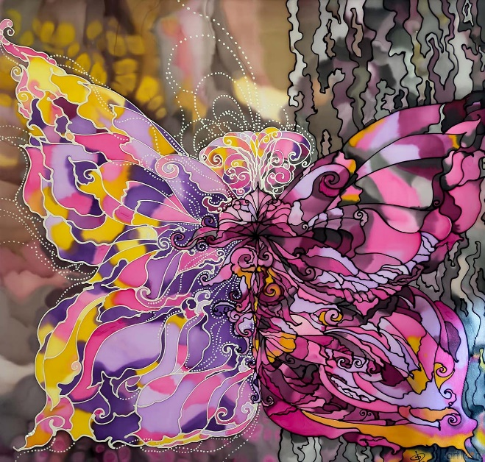

Эталон:
Ф.З. Харрасова много лет занималась графикой и оформила десятки книг, а потом увлеклась национальным орнаментом и техникой батика (роспись по шелку), найдя свой индивидуальный творческий почерк в соединении точности графики и цветовой гармонии живописи. Хрупкость и нежность шелка обязывает к точности и легкости линий, так характерных для национального орнамента. Орнамент выступает как вечный кристалл сохранения образов во времени. Все образы в картине постепенно переходят в орнамент. Во всём должно быть равновесие, а в картине «Земное и небесное» это равновесие выражено через образ крыльев бабочки. Ф. З. Харрасова в этой картине использует холодный батик: преобладают серые, фиолетовые, синие, сиреневые, розовые и жёлтые краски. Всех нас в этой картине привлекает национальный орнамент и яркие тона красок.
https://vk.com/wall-73497142_652
2. Сегодня мы вновь отправляемся в культурный мир города Казани, который отражает историческое прошлое татарского народа. Памятник казанскому водовозу – дань памяти давно ушедшей профессии, которую заменили современные технологии. Казань не всегда имела развитую систему водоснабжения. Основными источниками воды для казанцев были река Казанка и несколько водоемов в черте города. И именно водовозы обеспечивали горожан водой, доставляя ее в отдаленные от источников воды районы, где она была действительно нужна людям.
Заказчиком памятника выступил «Казанский водоканал». Автором проекта стала известный казанский архитектор Асия Минулина. Согласно первоначальной задумке скульптура должна была быть выполнена в виде питьевого фонтана, вершину которого украшает миниатюрная композиция в виде водовоза, наполняющего ведра юной горожанки водой из бочек с помощью специального черпака. Позже было решено убрать фонтан, а фигуры персонажей увеличить почти в натуральную величину. Также по запросу заказчика на пояс водовозу был добавлен кошелек, а на дугу упряжки – колокольчики.
Казанский памятник водовозу – один из немногих «звучащих» памятников в мире. Если обратить внимание на упряжку лошади, то можно увидеть колокольчики, которые в старину своим звоном оповещали горожан о приближающемся торговце водой. Колокольчики был приобретены скульптором на одном из блошиных рынков Москвы и являются действующей частью композиции. Колокольчики звучат при прикосновении и во время сильных порывов ветра.
На памятнике есть автограф автора, найти который не так уж и просто. Подпись представляет собой буквенное сочетание «АМ2, заключенное в полумесяц, и год создания скульптуры. Поиски изображения – непростая задача, с которой справятся только самые внимательные.
Для вас, обучающиеся, у меня задания для разных уровней по выбору.
- Объяснить значение и происхождение поговорки – «На обиженных воду возят», употребляя имена прилагательные.
- Подготовить сообщение об авторе памятника Казанского водовоза А. М.Минулиной.

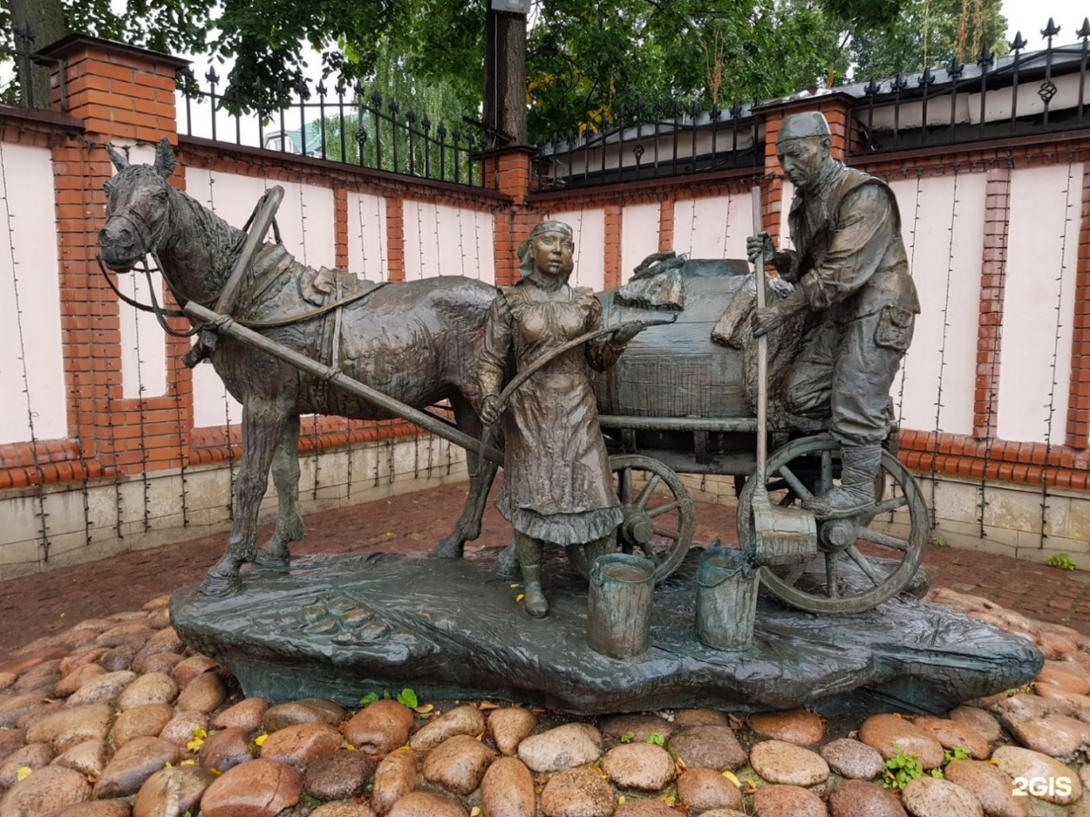
Эталон:
- Происхождение поговорки – «На обиженных воду возят» связано с петербургскими водовозами. Цена привозной воды в XIX веке составляла около 7 копеек серебром в год. Однако, встречались жадные торговцы, которые завышали цену с целью нажиться. За это незаконное деяние у торговца отнимали лошадь и заставляли возить бочки в тележке на себе.
Интернет ресурсы https://yandex.ru/q/question/ /
- Асия Минвалиевна Минулина родилась 26 ноября 1952 года в Ленинграде. Мать занималась рисованием и во время войны была чертёжницей, отец — военный, также увлекался музыкой и пением. Семья много раз переезжала, а в 1955 году Минулины вернулись в Казань, на историческую родину.
В 1974 году окончила художественно-педагогическое отделение Казанского художественного училища. Также посещала мастерскую В. Маликова, брала у него частные уроки скульптуры. После получения образования переехала в Нижнекамск, где работала в местном художественном фонде, одновременно начала заниматься резьбой по дереву. В 1976 году поступила на отделение стекла и керамики факультета декоративно-прикладного искусства Ленинградского высшего художественно-промышленного училища имени В. И. Мухиной, а на четвёртом курсе учёбы перевелась на скульптурное отделение по специальности архитектурно-декоративной пластики. В 1984 году после восьми лет учёбы окончила институт, а затем вернулась в Казань.
В 1984—1989 годах работала в Художественном фонде ТАССР. В 1990 году была принята в Союз художников СССР, также является членом Союза художников России. В 1992—2005 годах была членом правления Союза художников Республики Татарстан, где руководила секцией скульптуры. В 2000 году по инициативе Минулиной в Казанском художественном училище было вновь открыто отделение скульптуры, со времён последнего набора скульпторов в 1950-х годах. С 2001 года является ведущим преподавателем данного отделения, показала себя талантливым и вдумчивым педагогом, разработав собственную программу обучения, опирающуюся на приобщение студентов к классике пластического искусства, копирование античных образцов в сочетании с композиционной работой при использовании инновационных технологий. Также была доцентом кафедры скульптуры казанского филиала Московского государственного академического художественного института имени В. И. Сурикова, до его закрытия в 2017 году.
Неоднократно принимала участие в республиканских и всероссийских выставках, персональные экспозиции работ Минулиной проходили в Казани, первая из них состоялась в 1996 году в Национальном культурном центре «Казань». В 2006 году получила звание заслуженного деятеля искусств Республики Татарстан. В 2010 году была выдвинута на получение Государственной премии Республики Татарстан имени Габдуллы Тукая, лауреатом которой стала за ряд скульптур. В 2012 году удостоена звания народного художника Республики Татарстан. Произведения Минулиной находятся в Государственном музее изобразительных искусств Республики Татарстан, в ряде других музеев и частных собраний, в том числе за рубежом.
Интернет-ресурсы: https://ru.wikipedia.org/wiki/

Список использованной литературы
1. Дрожжановская энциклопедия. –Чебоксары: издательство «Перфектум», 2020. – 690 стр.
2. Иванова В.А., Потиха З.А., Розенталь Д.Э Занимательно о русском языке..— М., Л.: Просвещение, 1990. — 257 с.
3.Интернет ресурсы https://yandex.ru/q/question/
3. Интернет-ресурсы: https://ru.wikipedia.org/wiki/
4. В. И. Даля Пословицы русского народа. - 4-е изд., стер. - Москва: Русский яз. Медиа, 2009. – 814с.
5. Российская большая детская энциклопедия. – Минск: Современный литератор», 2006.-240 с.
6. Словарь синонимов и антонимов русского языка для школьников. - М.: ООО «Дом славянской книги», 2009.-384 с.
- В.П.Жуков. Словарь русских пословиц и поговорок. — 7-е издание, стереотип. — М. : Рус. яз. , 2000. — 544 с.
8. Ожегов С.И., Шведова Н.Ю. Толковый словарь русского языка. - М.: «Азбуковник», 1999. – 944с.
9. Е А.Быстрова, А.П.Окунева, Н.М.Шанский.Учебный фразеологический словарь русского язык. - Л: Просвещение, 1984. – 260с.
10. Ларионова Ю.А. Фразеологический словарь современного русского языка— М.:«Аделант»,2014.—512с.
11. Школьная энциклопедия «Руссика» История России. 20 век.- М.: ОЛМА-ПРЕСС Образование, 2003.-544 с.
12. Рублёв С.В. Энциклопедии для детей: Животный мир России: Энциклопедия для детей.- М.: «Владис»,2018. – 128 с.
13.Барский Ю.П. Энциклопедия «Хочу всё знать» - Ленинград: Детская литература, 1970. - 105 с..

